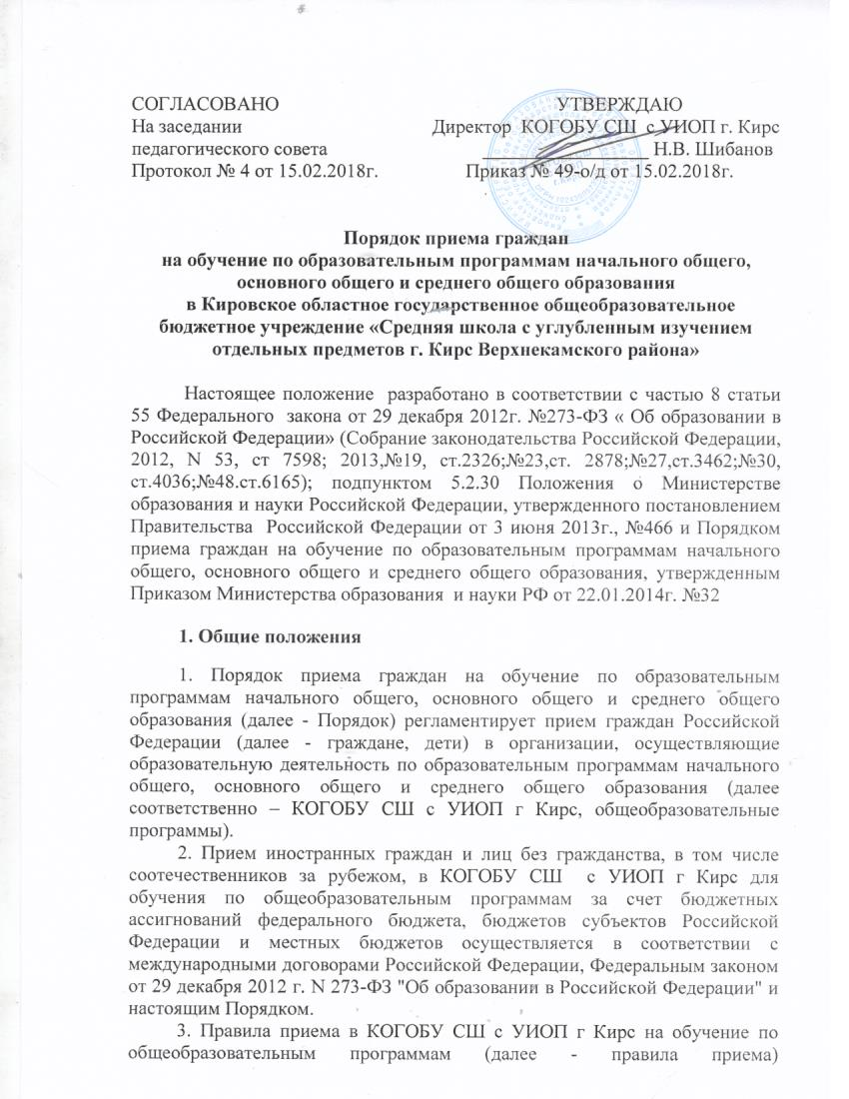

устанавливаются в части, не урегулированной законодательством об образовании, КОГОБУ СШ с УИОП г Кирс самостоятельно.¹
4. Правила приема в государственные и муниципальные образовательные организации на обучение по основным общеобразовательным программам должны обеспечивать прием в образовательную организацию граждан, имеющих право на получение общего образования соответствующего уровня и проживающих на территории, за которой закреплена указанная образовательная организация (далее - закрепленная территория).²
5. В приеме в КОГОБУ СШ с УИОП г Кирс может быть отказано только по причине отсутствия в ней свободных мест, за исключением случаев, предусмотренных частями 5 и 6 статьи 67 и статьей 88 Федерального закона от 29 декабря 2012 г. N 273-ФЗ "Об образовании в Российской Федерации" В случае отсутствия мест в КОГОБУ СШ с УИОП г. Кирс родители (законные представители)
ребенка для решения вопроса о его устройстве в другую общеобразовательную организацию обращаются непосредственно в Управление образования Верхнекамского района, осуществляющее государственное управление в сфере образования, или орган местного самоуправления, осуществляющий управление в сфере образования.³
6. Прием на обучение по основным общеобразовательным программам за счет средств бюджетных ассигнований федерального бюджета, бюджета Кировской области и местного бюджета проводится на общедоступной основе, если иное не предусмотрено Федеральным законом от 29 декабря 2012 г. N 273-ФЗ "Об образовании в Российской Федерации".
Организация индивидуального отбора при приеме в КОГОБУ СШ с УИОП г Кирс для получения основного общего и среднего общего образования с углубленным изучением отдельных учебных предметов или для профильного обучения допускается в случаях и в порядке, которые предусмотрены законодательством субъекта Российской Федерации⁴.
7. КОГОБУ СШ с УИОП г Кирс обязана ознакомить поступающего и (или) его родителей (законных представителей) со своим уставом, с лицензией на осуществление образовательной деятельности, со свидетельством о государственной аккредитации, с образовательными программами и другими документами, регламентирующими организацию и осуществление образовательной деятельности, права и обязанности обучающихся.⁶

8. КОГОБУ СШ с УИОП г Кирс с целью проведения организованного приема граждан в первый класс размещает на информационном стенде, на официальном сайте в сети "Интернет", в средствах массовой информации (в том числе электронных) информацию о: количестве мест в первых классах не позднее 10 календарных дней с момента издания распорядительного акта о закрепленной территории; наличии свободных мест для приема детей, не проживающих на закрепленной территории, не позднее 1 июля.

9. Прием граждан в КОГОБУ СШ с УИОП г Кирс осуществляется по личному заявлению родителя (законного представителя) ребенка при предъявлении оригинала документа, удостоверяющего личность родителя (законного представителя), либо оригинала документа, удостоверяющего личность иностранного гражданина и лица без гражданства в Российской Федерации в соответствии со статьей 10 Федерального закона от 25 июля 2002 г. N 115-ФЗ "О правовом положении иностранных граждан в Российской Федерации" (Собрание законодательства Российской Федерации, 2002, N 30, ст. 3032).
КОГОБУ СШ с УИОП г Кирс может осуществлять прием указанного заявления в форме электронного документа с использованием информационно-телекоммуникационных сетей общего пользования.
В заявлении родителями (законными представителями) ребенка указываются следующие сведения:
а) фамилия, имя, отчество (последнее - при наличии) ребенка;
б) дата и место рождения ребенка;
в) фамилия, имя, отчество (последнее - при наличии) родителей (законных представителей) ребенка;
г) адрес места жительства ребенка, его родителей (законных представителей);
д) контактные телефоны родителей (законных представителей) ребенка.
Примерная форма заявления размещается КОГОБУ СШ с УИОП г Кирс на информационном стенде и (или) на официальном сайте в сети "Интернет".
Для приема в КОГОБУ СШ с УИОП г Кирс: родители (законные представители) детей, проживающих на закрепленной территории, для зачисления ребенка в первый класс дополнительно предъявляют оригинал свидетельства о рождении ребенка или документ, подтверждающий родство заявителя, свидетельство о регистрации ребенка по месту жительства или по месту пребывания на закрепленной территории или документ, содержащий сведения о регистрации ребенка по месту жительства или по месту пребывания на закрепленной территории;
родители (законные представители) детей, не проживающих на закрепленной территории, дополнительно предъявляют свидетельство о рождении ребенка.
Родители (законные представители) детей, являющихся иностранными гражданами или лицами без гражданства, дополнительно предъявляют документ, подтверждающий родство заявителя (или законность представления прав ребенка), и документ, подтверждающий право заявителя на пребывание в Российской Федерации.
Иностранные граждане и лица без гражданства все документы представляют на русском языке или вместе с заверенным в установленном порядке переводом на русский язык.
Копии предъявляемых при приеме документов хранятся в КОГОБУ СШ с УИОП г Кирс на время обучения ребенка.
10. Родители (законные представители) детей имеют право по своему усмотрению представлять другие документы.
11. При приеме в КОГОБУ СШ с УИОП г Кирс для получения среднего общего образования представляется аттестат об основном общем образовании установленного образца.
12. Требование предоставления других документов в качестве основания для приема детей в КОГОБУ СШ с УИОП г Кирс не допускается.
13. Факт ознакомления родителей (законных представителей) ребенка с лицензией на осуществление образовательной деятельности, свидетельством о государственной аккредитации КОГОБУ СШ с УИОП г Кирс, уставом КОГОБУ СШ с УИОП г Кирс фиксируется в заявлении о приеме и заверяется личной подписью родителей (законных представителей) ребенка.
Подписью родителей (законных представителей) ребенка фиксируется также согласие на обработку их персональных данных и персональных данных ребенка в порядке, установленном законодательством Российской Федерации⁷.
14. Прием заявлений в первый класс КОГОБУ СШ с УИОП г Кирс для граждан, проживающих на закрепленной территории, начинается не позднее 1 февраля и завершается не позднее 30 июня текущего года.
Зачисление в КОГОБУ СШ с УИОП г Кирс оформляется распорядительным актом КОГОБУ СШ с УИОП г Кирс в течение 7 рабочих дней после приема документов.
Для детей, не проживающих на закрепленной территории, прием заявлений в первый класс начинается с 1 июля текущего года до момента заполнения свободных мест, но не позднее 5 сентября текущего года.
КОГОБУ СШ с УИОП г Кирс , закончившие прием в первый класс всех детей, проживающих на закрепленной территории, осуществляют прием детей, не проживающих на закрепленной территории, ранее 1 июля.
15. Для удобства родителей (законных представителей) детей КОГОБУ СШ с УИОП г Кирс устанавливают график приема документов в зависимости от адреса регистрации по месту жительства (пребывания).
16. При приеме на свободные места детей, не проживающих на закрепленной территории, преимущественным правом обладают дети граждан, имеющих право на первоочередное предоставление места в КОГОБУ СШ с УИОП г Кирс в соответствии с законодательством Российской Федерации и нормативными правовыми актами субъектов Российской Федерации.
17. Дети с ограниченными возможностями здоровья принимаются на обучение по адаптированной основной общеобразовательной программе только с согласия их родителей (законных представителей) и на основании рекомендаций психолого-медико-педагогической комиссии.⁸
18. Документы, представленные родителями (законными представителями) детей, регистрируются в журнале приема заявлений. После регистрации заявления родителям (законным представителям) детей выдается расписка в получении документов, содержащая информацию о регистрационном номере заявления о приеме ребенка в КОГОБУ СШ с УИОП г Кирс, о перечне представленных документов. Расписка заверяется подписью должностного лица КОГОБУ СШ с УИОП г Кирс ответственного за прием документов, и печатью КОГОБУ СШ с УИОП г Кирс.
19. Распорядительные акты КОГОБУ СШ с УИОП г Кирс о приеме детей на обучение размещаются на информационном стенде КОГОБУ СШ с УИОП г Кирс в день их издания.
20. На каждого ребенка, зачисленного в КОГОБУ СШ с УИОП г Кирс, заводится личное дело, в котором хранятся все сданные документы.
¹Часть 9 статьи 55 Федерального закона от 29 декабря 2012 г. N 273-ФЗ "Об образовании в Российской Федерации" (Собрание законодательства Российской Федерации, 2012, N 53, ст. 7598; 2013, N 19, ст. 2326; N 23, ст. 2878; N 27, ст. 3462; N 30, ст. 4036; N 48, ст. 6165).
²Часть 3 статьи 67 Федерального закона от 29 декабря 2012 г. N 273-ФЗ "Об образовании в Российской Федерации" (Собрание законодательства Российской Федерации, 2012, N 53, ст. 7598; 2013, N 19, ст. 2326; N 23, ст. 2878; N 27, ст. 3462; N 30, ст. 4036; N 48, ст. 6165).
³Часть 4 статьи 67 Федерального закона от 29 декабря 2012 г. N 273-ФЗ "Об образовании в Российской Федерации" (Собрание законодательства Российской Федерации, 2012, N 53, ст. 7598; 2013, N 19, ст. 2326; N 23, ст. 2878; N 27, ст. 3462; N 30, ст. 4036; N 48, ст. 6165).
⁴Часть 5 статьи 67 Федерального закона от 29 декабря 2012 г. N 273-ФЗ "Об образовании в Российской Федерации" (Собрание законодательства Российской Федерации, 2012, N 53, ст. 7598; 2013, N 19, ст. 2326; N 23, ст. 2878; N 27, ст. 3462; N 30, ст. 4036; N 48, ст. 6165).
⁶Часть 2 статьи 55 Федерального закона от 29 декабря 2012 г. N 273-ФЗ "Об образовании в Российской Федерации" (Собрание законодательства Российской Федерации, 2012, N 53, ст. 7598; 2013, N 19, ст. 2326; N 23, ст. 2878; N 27, ст. 3462; N 30, ст. 4036; N 48, ст. 6165).
⁷Часть 1 статьи 6 Федерального закона от 27 июля 2006 г. N 152-ФЗ "О персональных данных" (Собрание законодательства Российской Федерации, 2006, N 31, ст. 3451).
⁸Часть 3 статьи 55 Федерального закона от 29 декабря 2012 г. N 273-ФЗ "Об образовании в Российской Федерации" (Собрание законодательства Российской Федерации, 2012, N 53, ст. 7598; 2013, N 19, ст. 2326; N 23, ст. 2878; N 27, ст. 3462; N 30, ст. 4036; N 48, ст. 6165).

